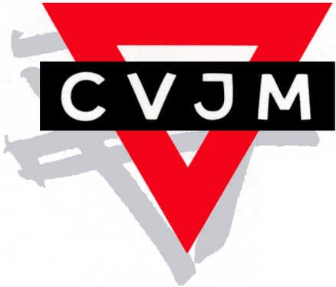
An die Mitglieder
des
CVJM-Merkenbach

CVJM-Merkenbach, Monika Tropp, Mühlpfad 7, 35745 Herborn Merkenbach, 26.08.2022

Herzliche Einladung zur Jahreshauptversammlung des CVJM-Merkenbach im Gemeindehaus Merkenbach
am: 09.09.2022 um 20.00 Uhr

Folgende Tagesordnung ist vorgesehen:
- Begrüßung und Andacht
Begrüßung von Björn Wagner, Kreissekretär

- Bericht durch 1. Vorsitzende
mit Kassenbericht Kassenwart, anschließend
Kassenprüfer
- Kurze Info über Tätigkeit in der Pandemie

- Wahlen: Vorstandsbesetzung, zur Wahl steht an:

- Vorsitzende: bisher Monika Tropp
- Beisitzer: bisher Bärbel Werner
- Stellvertretender Vorsitzender wegen Rücktritt Martin Nickel
Der Posten bleibt mangels Kandidaten vorerst vakant.

Die bisherigen Amtsinhaber zu a) und b) stellen sich zur Wiederwahl

d) Kreisvertreter
e) Kassenprüfer
f) Entlastung des Vorstands
- Informationen aus dem Kreisverband

- Weitere kulturelle Veranstaltungen und Termine

- Verschiedenes

Wir würden uns über eine rege Teilnahme freuen. Selbstverständlich sind auch alle Mitarbeiter/Freunde des CVJM und Interessierte der Gemeindearbeit herzlich eingeladen.

Herzliche Grüße

Für den Vorstand
Monika Tropp

